Министерство здравоохранения Забайкальского края
Краевой центр общественного здоровья и медицинской профилактики

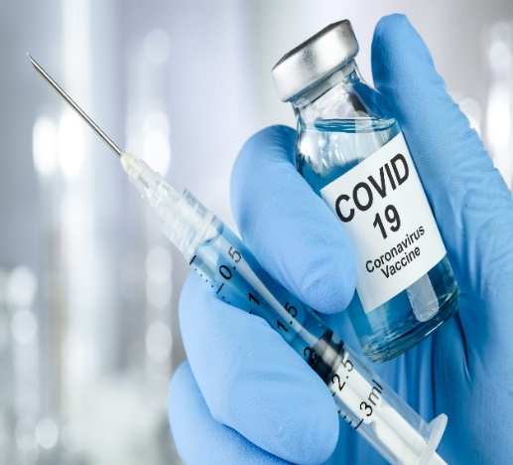
Вакцинация против коронавирусной инфекции – надежная защита от тяжелого течения заболевания.
Вакцинации подлежат лица, не болевшие COVID-19 и не имеющие антител к SARS-CoV-2 по результатам лабораторных исследований.
Противопоказаниями к вакцинации являются: гиперчувствительность к какому-либо компоненту вакцины или вакцины, содержащей аналогичные компоненты, тяжелые аллергические реакции в анамнезе, острые инфекционные и неинфекционные заболевания, обострение хронических заболеваний (вакцинацию проводят через 2-4 недели после выздоровления или ремиссии), беременность и период грудного вскармливания, возраст до 18 лет.
Мероприятия перед вакцинацией: обязательный осмотр врача с измерением температуры, сбором эпидемиологического анамнеза, измерением сатурации, осмотром зева, на основании которых врач-специалист определяет отсутствие или наличие противопоказаний к вакцинации. Врач расскажет Вам о возможных реакциях на вакцинацию и поможет заполнить информированное добровольное согласие на проведение вакцинации.
Вакцинацию проводят в два этапа: вначале вводят внутримышечно I компонент, через 2-3 недели вводят внутримышечно II компонент.
В течение 30 минут после вакцинации необходимо оставаться в медицинской организации для предупреждения возможных аллергических реакций.
После проведения вакцинации в первые-вторые сутки могут развиваться кратковременные общие реакции: непродолжительный гриппоподобный синдром, характеризующийся ознобом, повышением температуры тела, артралгией, миалгией, астенией, общим недомоганием, головной болью и местные реакции: болезненность в месте инъекции, гиперемия, отёчность. Реже отмечаются тошнота, диспепсия, снижение аппетита, иногда – увеличение регионарных лимфоузлов. Возможно развитие аллергических реакций. Общие и местные реакции на введение вакцины проходят самостоятельно в течение последующих 3-х дней.
Рекомендуется: в течение 3-х дней после вакцинации не мочить место инъекции, не посещать сауну, баню, не принимать алкоголь, избегать чрезмерных физических нагрузок.
Вакцина против COVID-19 не отменяет для привитого пациента необходимость носить маски и перчатки, а также соблюдать социальную дистанцию.

